Loutres perdues en mer

Extrait de La Recherche n° 318

Mars 1999

La population des loutres de mer a chuté de 90 % en quelques années dans les Aléoutiennes.

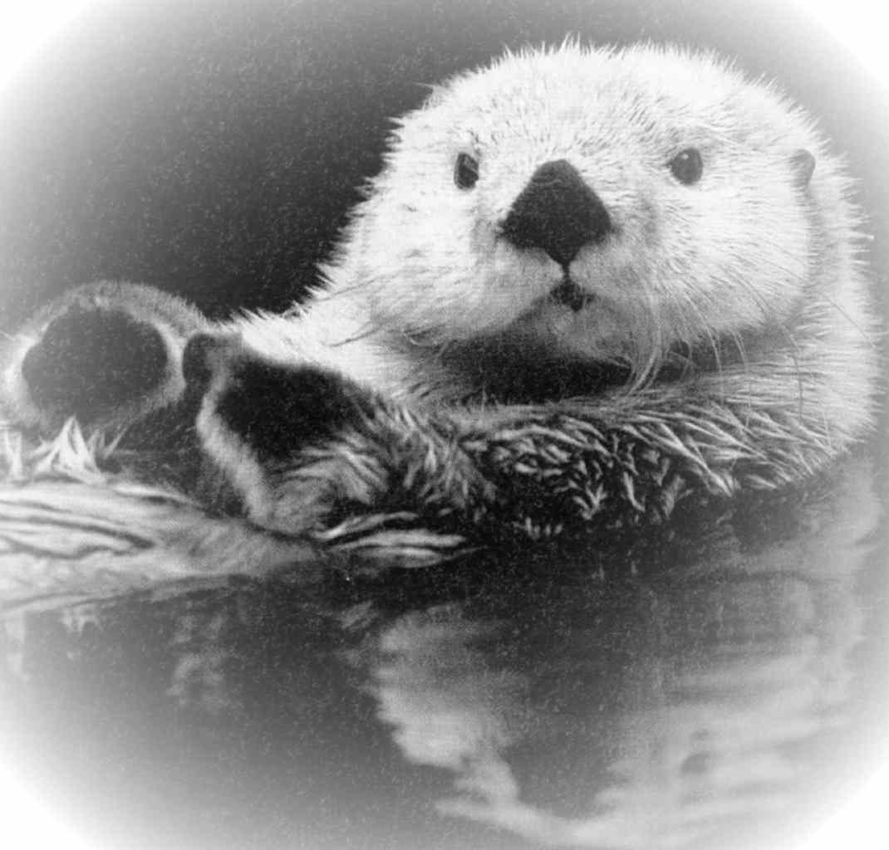
1) Les loutres de mer* sont des animaux attachants. Pendant des années, elles ont croisé en masse dans les eaux froides des îles Aléoutiennes et de l’Alaska, tels des vacanciers insouciants. Elles faisaient des tonneaux et la roue, se laissaient flotter sur le dos avec volupté, tandis que les mères s'occupaient avec sollicitude des bébés posés sur leur poitrine. Elles plongeaient jusqu'aux lits de varech, leur principale source d'approvisionnement, y ramassaient des oursins, des palourdes et des moules, pour mettre ce festin gourmand sous leurs pattes avant et remonter à la surface. Seuls mammifères avec les primates qui soient capables de se servir d'outils, elles brisaient les coquilles contre des pierres posées sur leur poitrine. Elles faisaient rouler les oursins entre leurs pattes pour qu'ils soient plus digestes, puis jetaient ces succulents fruits de mer dans leur bouche.

2) Déclin catastrophique. Les loutres avaient échappé de peu à l'extinction, au début du siècle, le commerce de leur fourrure étant devenu illégal. Depuis, leur population semblait retrouver les niveaux antérieurs, du moins dans certaines zones. Observant pendant près d'une trentaine d'années leurs déplacements et leur démographie grâce au marquage et, parfois, à l'implantation de petits émetteurs radio, James Estes de 1'université de Californie (Santa Cruz) et ses collègues assistèrent à ce renouveau. Mais à partir de 1990, ils découvrirent que certaines populations déclinaient à nouveau de manière catastrophique. Ainsi commença une véritable enquête policière qui révéla non seulement la cause du déclin, mais permit également une ouverture rare sur tout l'écosystème littoral de l'Alaska.
Au début, les chercheurs refusèrent d'y croire, « Nous avons simplement imputé cela à une erreur d'échantillonnage, à l'imprécision des données », dit Estes. Mais le nombre des loutres continuait de diminuer, et il se passait apparemment quelque chose d'insolite.

3) Mystérieuses disparitions. Se pouvait-il que les loutres de mer aient tout simplement émigré d'une partie de la région vers une autre ? Pour répondre à cette question, les écologues analysèrent des populations sur une bande de 600 kilomètres dans les Aléoutiennes, de l'île de Kiska à celle de Seguam. En 1993, le nombre de loutres avait diminué de moitié dans cette région. Les observations renouvelées en 1997 montrèrent que le déclin démographique s'était aggravé, atteignant près de 90 %. La région, qui comptait 53 000 loutres de mer dans les années 1970, n’en comptait plus que 6 000 environ.
« Nous savions désormais avec certitude qu'il s'agissait d'un déclin à grande échelle, mais la raison continuait de nous échapper » raconte Estes. Les chercheurs surveillèrent la fréquence des naissances et le nombre de jeunes qui survivaient, et exclurent assez rapidement un échec de reproduction. Estes et son équipe ayant éliminé toutes les autres causes possibles, le déclin devait s'expliquer par la mortalité. Dans le passé, ils avaient observé des déclins ponctuels de la population des loutres dus à la faim, à la pollution ou à des maladies infectieuses. « Dans tous ces cas, nous trouvions un grand nombre de cadavres. Les animaux devenaient faibles et venaient mourir sur le rivage. ». Cette fois, on n’en découvrit pas un seul. « Il se passait vraiment quelque chose de bizarre ».
En 1991, un chercheur de l'équipe avait vu une orque* dévorer une loutre de mer. « Pendant des dizaines d'années, nous avions regardé les orques nager avec des loutres sans qu'une seule n’en mange » dit Estes. Puis les chercheurs observèrent d'autres agressions. Lorsque leur nombre s'éleva, il devint évident qu' « il se passait quelque chose entre les orques et les loutres ».

4) Le reste de l'enquête a été exposé dans un article récent de Science. L’analyse statistique a permis aux chercheurs de dire que l'on ne pouvait pas attribuer l'augmentation observée des agressions au seul hasard. Au contraire, les observations correspondaient exactement à ce à quoi il fallait s'attendre dans l'hypothèse où les orques seraient responsables de la diminution de la population des loutres. Ensuite, ils comparèrent les tendances démographiques des loutres de mer dans deux endroits de l'île d'Adak où le hasard avait créé des groupes de contrôle et d'expérimentation. Dans le premier, Clam Lagoon, l'accès depuis la mer était trop étroit et pas assez profond pour laisser passer les orques. Dans le second, Kuluk Bay, l'accès était facile. Il n’y avait pratiquement aucun déplacement de loutres de mer d'un endroit à l'autre. En un an, près des deux tiers des loutres avaient disparu de la baie non abritée, tandis que 12% seulement avaient disparu du lagon protégé. « Cela nous amena à penser que les orques étaient les vraies responsables de la situation » , dit Estes. De manière remarquable, les calculs des chercheurs montrèrent également qu'une orque pouvait manger plus de 1 800 loutres par an, et qu'ainsi, quatre orques pouvaient à eux seuls suffire à décimer les populations de la zone d'étude. Il faut bien sûr supposer que les prédateurs se déplacent sur de longues distances, mais ce semble être effectivement le cas.
Mais cette conclusion ne faisait que soulever une autre question : pourquoi les orques attaquaient-elles les loutres de mer ? Elles leur préfèrent habituellement les phoques* et les otaries de Steller* (regroupés dans l'ordre des pinnipèdes), proies plus nutritives, et dont la chasse exige une moindre dépense d'énergie. Selon Paul Dayton, de l'institut Scripps d'océanographie à La Jolla en Californie, ce changement de régime alimentaire « reflète un réel désespoir chez les orques. « Elles se nourrissent de pop-corn au lieu de steak ». Pourquoi ?
Une étude effectuée en 1996 montre que le nombre des pinnipèdes a fortement diminué depuis les années 1970. Estes et son équipe pensent que, pour faire face à une pénurie, certaines orques se sont tournées vers le meilleur succédané, la loutre de mer.

5) La disparition des pinnipèdes pourrait être, à son tour, causée par celle de poissons très nutritifs du Pacifique Nord. A ce stade, plusieurs hypothèses ont été suggérées. Premièrement, la surexploitation. Deuxièmement, un réchauffement climatique brutal dans le Pacifique Nord à la fin des années 1970. Troisièmement, la compétition exercée par un poisson prédateur, le colin, moins nourrissant que d'autres espèces plus grasses.
Là encore, les enchaînements sont multiples. La pêche aurait tout d'abord réduit les populations de baleines. Celles-ci nourrissant de microplancton, il aurait donc proliféré, offrant par là même une source de nourriture abondante au colin. Ce dernier se serait développé aux dépens des autres espèces.

6) Réactions en chaîne. Mais quelles sont les conséquences de la disparition de la loutre de mer ? Les loutres mangent les oursins, qui mangent des algues. Elles entretiennent ainsi les forêts de varech, de grandes étendues d'algues, analogues aux régions boisées terrestres, dans lesquelles le varech joue en quelque sorte le rôle des arbres. Lorsque les loutres disparaissent, la population d'oursins explose, ce qui provoque rapidement la « déforestation ». C'est exactement ce qui s'est passé dans les Aléoutiennes. La biomasse des oursins a été multipliée par 8, tandis que la densité du varech était divisée, par 12. La disparition des « arbres » de l'écosystème a entraîné celle de beaucoup d'autres espèces d'algues jouant un rôle analogue à celui des sous-bois de la forêt terrestre.
Les chercheurs pensent que l'onde de choc écologique va se propager. Pour James Estes, « l’élimination des loutres de nier provoque des effets en cascade dans le système. [...]. La plupart d'entre eux sont mal connus mais nous avons suffisamment d'éléments pour savoir qu'ils sont nombreux ».
En voici quelques exemples : les étoiles de mer, qui préfèrent la haute mer au varech et constituent une proie pour les loutres de mer, devraient prospérer. Mais on s'attend à un ralentissement du taux de croissance des invertébrés comme la patelle, la moule marine et l’anatife. Les espèces de poissons vivant dans la forêt de varech, comme les poissons de roche, le chalot et le greenling (un cousin de la morue longue), devraient décliner. Les mouettes trouveront moins de poissons pour se nourrir, mais elles ont suffisamment de capacités d'adaptation pour se rabattre sur les invertébrés. En revanche, le pygargue à tête blanche dépend entièrement des poissons, et certaines populations pourraient bien décliner. Selon James Estes, il est ainsi fort probable que le symbole de l’Amérique disparaisse de l'un de ses principaux bastions.
Bien d'autres points restent à préciser avant que les chercheurs n’aient une idée claire du fonctionnement de la chaîne complexe de la vie marine. Il reste enfin à estimer l'impact exact de la catastrophe de l'Exxon Valdez en mars 1989 sur le système. Mais une chose semble claire : si les chercheurs n'avaient pas vu grand en travaillant à grande échelle et à long terme, ils n’auraient pas touché au but. Or, les écologues n'ont pas souvent la possibilité de faire le point sur une partie aussi large et complexe du monde naturel, ou sur toute sa dynamique. La plupart des programmes de recherche écologique sont trop courts et limités pour traiter des dimensions aussi importantes. Voilà peut-être la plus grande leçon pour la jeune science qu'est l'écologie.
W.K. Stevns
(journaliste)

